关于2022年第八届北京市大学生生物学知识竞赛开展的通知

2022年第八届北京市大学生生物学知识竞赛将于5-6月份进行，竞赛通知见大赛网站http://bjbio.cau.edu.cn/Mall/Ninfo.aspx?nid=142。现将本校具体安排公布如下：
1、参赛形式：此竞赛单元为个人竞赛项目，主要考察生物学基础知识
2、参赛流程:
5月11日-26日，注册报名；
5月26日-27日，报名审核；
5月28日-6月7日，在线考试。
说明：注册后耐心等待审核，审核通过后有资格参加在线考试。
3、注册报名：
学生通过“考试系统报名链接”（网址：https://v.kaoshixing.com/exam/pc/application/#/registSheet/8806?companyId=116927）完成在线注册报名；也可扫描报名二维码进行报名。
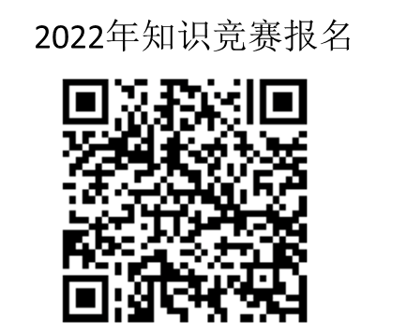
4、在线考试：
通过审核的考生，在规定时间内完成在线考试。北京工商大学大学考试时间段为：6月1日10:00-14:00、19:00-21:00，报名成功的学生可以根据个人时间在时间段内登录在线考试平台网址：https://www.kaoshixing.com/login/account/login/116927；也可扫描考试平台二维码进行考试。
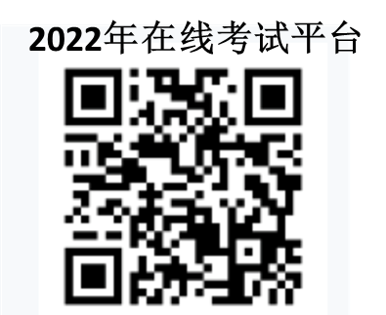
特别说明：可使用电脑或手机参加考试，设备必须具备前置摄像头功能。因个人原因未完成考试的不予补考。
5、其他：
报名参赛学生必须如实填写个人信息。如因个人关键信息填写有误（如身份证号、学籍验证码、手机号等）导致审核不通过、考试系统不识别等情形的考试失败，不予补考。
允许出现技术故障的同学进行一次补考（以系统及组委会确认为准）。
从第九届竞赛起，将限制考生连续参加市级生物学知识竞赛（即通过了第八届北京市大学生生物学知识竞赛审核的考生，无论是否考试成功均不能再参加第九届的知识竞赛）；无故旷赛的考生，暂停市级知识竞赛考试一次。请同学们务必认真备考、准时参赛。
在报名过程中如有疑问，可发邮件至bj_bio@126.com（组委会秘书处）咨询，也可咨询liulei@btbu.edu.cn（本校负责老师），也可进入本校通知群，以便及时查看通知。
